# *MEMORIAL de cálculo*

# O presente memorial de cálculo tem por objetivo descrever o cálculo detalhado dos quantitativos referentes aos serviços a serem utilizados na execução da obra abaixo qualificada.

**DADOS FÍSICOS LEGAIS**

**CONTRATANTE:** Prefeitura Municipal de Joaçaba. CNPJ: 82.939.380/0001-99

Endereço: Av. XV de Novembro, 378 – centro.

**LOCAL DA OBRA:** Trecho de Início próximo a Rua João Michelin – Bairro Alvorada - Joaçaba/SC.

**DESCRIÇÃO:** Captação e destinação de águas pluviais de um trecho no Bairro Alvorada, com meios tubos de concreto para condução das águas, extensão do trecho: 138,00 m.

Joaçaba, Setembro de 2017.

# serviços iniciais

Foram feitas 3 seções no trecho e calculado a média de corte e aterro. A figura 01 abaixo mostra a seção transversal tipo, contendo medidas e área médias do trecho, comprimento 138,00 m:

SEÇÃO 01:

Corte: 0,36 m²

Aterro: 0,24 m²

SEÇÃO 02:

Corte: 0,28 m²

Aterro: 0,86 m²

SEÇÃO 03:

Corte: 0,29 m²

Aterro: 1,08 m²

Figura 1: Seção Transversal Tipo

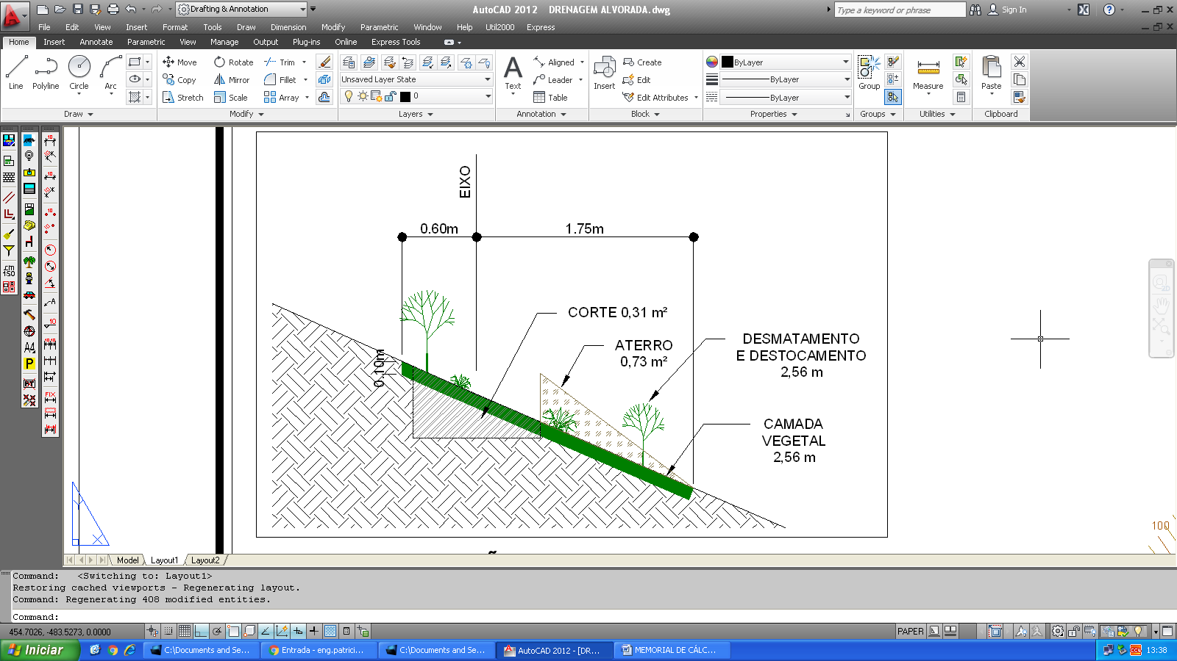

Fonte: Autor

## desmatamento E DESTOCAMENTO

Área de desmatamento e destocamento: 2,56m x 138,00m = 353,28 m²

## reTIRADA DE CAMADA VEGETAL

Retirada de camada vegetal: 2,56m x 138,00m = 353,28 m²

# movimentação de terra

## 

## ESCAVAÇÃO MANUAL DE VALAS

A largura da vala será igual ao diâmetro externo do coletor, acrescido de 0,05m para os lados e 0,10m no fundo, espaço que será preenchido com lastro de brita e pelo berço de concreto magro.

Volume médio de corte: 0,31m² x 138,00m = 42,78 m³

## aterro

Volume médio de aterro: 0,73m² x 138,00m= 100,74 m³

## empréstimos

Volume de empréstimo: 100,74 m³ - 42,78 m³ = 57,96 m³

# DRENAGEM PLUVIAL

Figura 2: Esquema de seção transversal

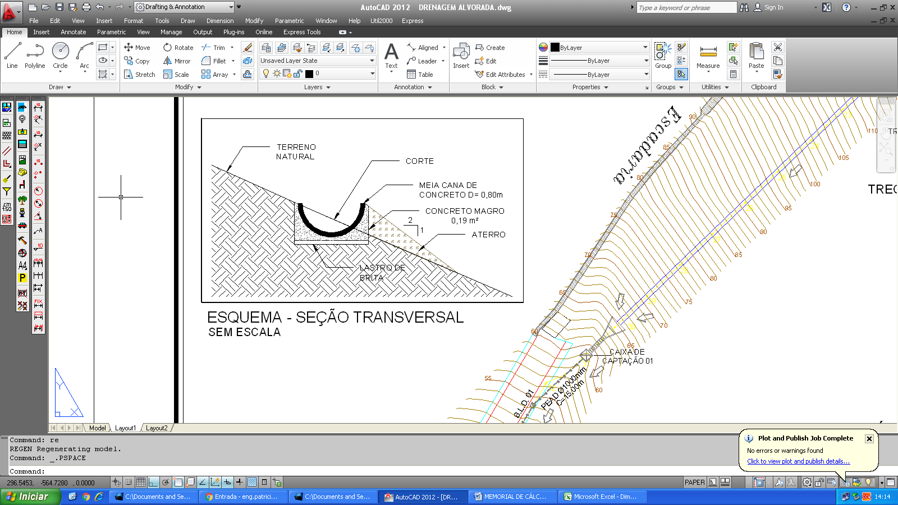

Fonte: Autor

## Assentamento de meia cana de concreto

Lastro de brita nº3: 1,00m x 0,05m x 138,00m = 6,90 m³

Concreto magro: 0,19m² x 138,00m = 26,22 m³

Meia cana de concreto: 138,00m x 1,00m/unid + 5% (perca) = 145,00 unid.

Cálculo do tubo de concreto:

$$Q=\frac{Ci_{m}A}{3,6}$$

Q – Descarga, em m³/s;

C- Coeficiente de escoamento (Run-off) – (Tabela 33);

Im- Intensidade de precipitação, em mm/hora, para uma duração de t=5min (equivalente ao tempo de concentração de uma bacia pequena);

1. Área da bacia de contribuição, em km².

Dados:

C= 0,75 coeficiente de escoamento (Run-off) tabela 33

Im= 120 mm/hora;

A= 0,039473 km²

|  |  |  |  |  |  |  |  |  |
| --- | --- | --- | --- | --- | --- | --- | --- | --- |
| **Segm.** | **DN (cm)** | **TIPO** | **Comp. (m)** | **Abacia (m²)** | **Abacia (km²)** | **Aacum (km²)** | **Q (m³/s)** | **DNmin (m)** |
| 1 | 80 | CCS | 138 | 11905,51 | 0,011906 | 0,011906 | 0,297638 | 0,53 |

Obs: Adotado diâmetro de 0,80m por ser tubulação aberta e possível acumulo de matéria orgânica (folhas, solo, etc..).

## boca de lobo e bueiro

01 unidade de boca de lobo no início do trecho, ponto mais alto de captação.

01 unidade de bueiro simples de concreto no final do trecho, ponto mais baixo, para deságue das águas em um córrego existente.